**Задание 1**

Взяла 6 последовательностей S-белка SARS-CoV-2 из файла с семинара (*S_prot_sequences.fasta)*, они находятся в файле prot.fasta .

Строила дерево в MEGA: сделала выравнивание (действия, по аналогии с семинаром), выбрала метод (модель замен) по-умному, после чего получилось наиболее верное дерево, показано дерево с самым высоким логарифмическим правдоподобием (-5 372,33). Использовались the Maximum Likelihood method and Tamura (1992) model.

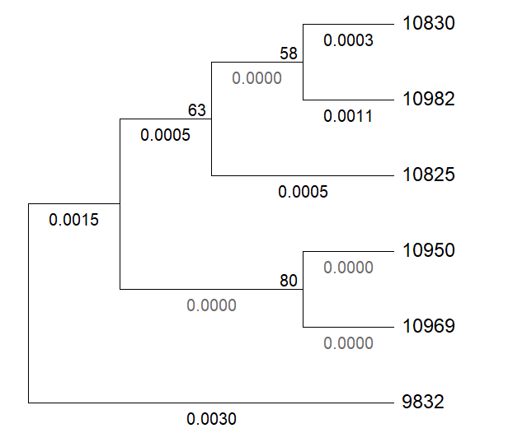

**Вывод:**

Филогенетическое дерево построено для близкородственных последовательностей (разные штаммы (варианты) одного вируса (например, Delta, Omicron и др.), но без резких эволюционных расхождений), так как:

* Длины ветвей (Branch Length) очень малы (0.0000–0.0015) – значит, различия минимальны.
* Bootstrap-значения (58–80) показывают, что основные ветви умеренно или хорошо поддерживаются, но не все узлы абсолютно достоверны.
* Номера последовательностей (10830–10969) близки, что подтверждает их генетическое сходство.

**Задание 2**

Для анализа взяла ортологи гена TP53 (искала на NCBI), 7 последовательностей находятся в файле hw_7_2.fasta .

Строила дерево аналогично, как в 1 задании.

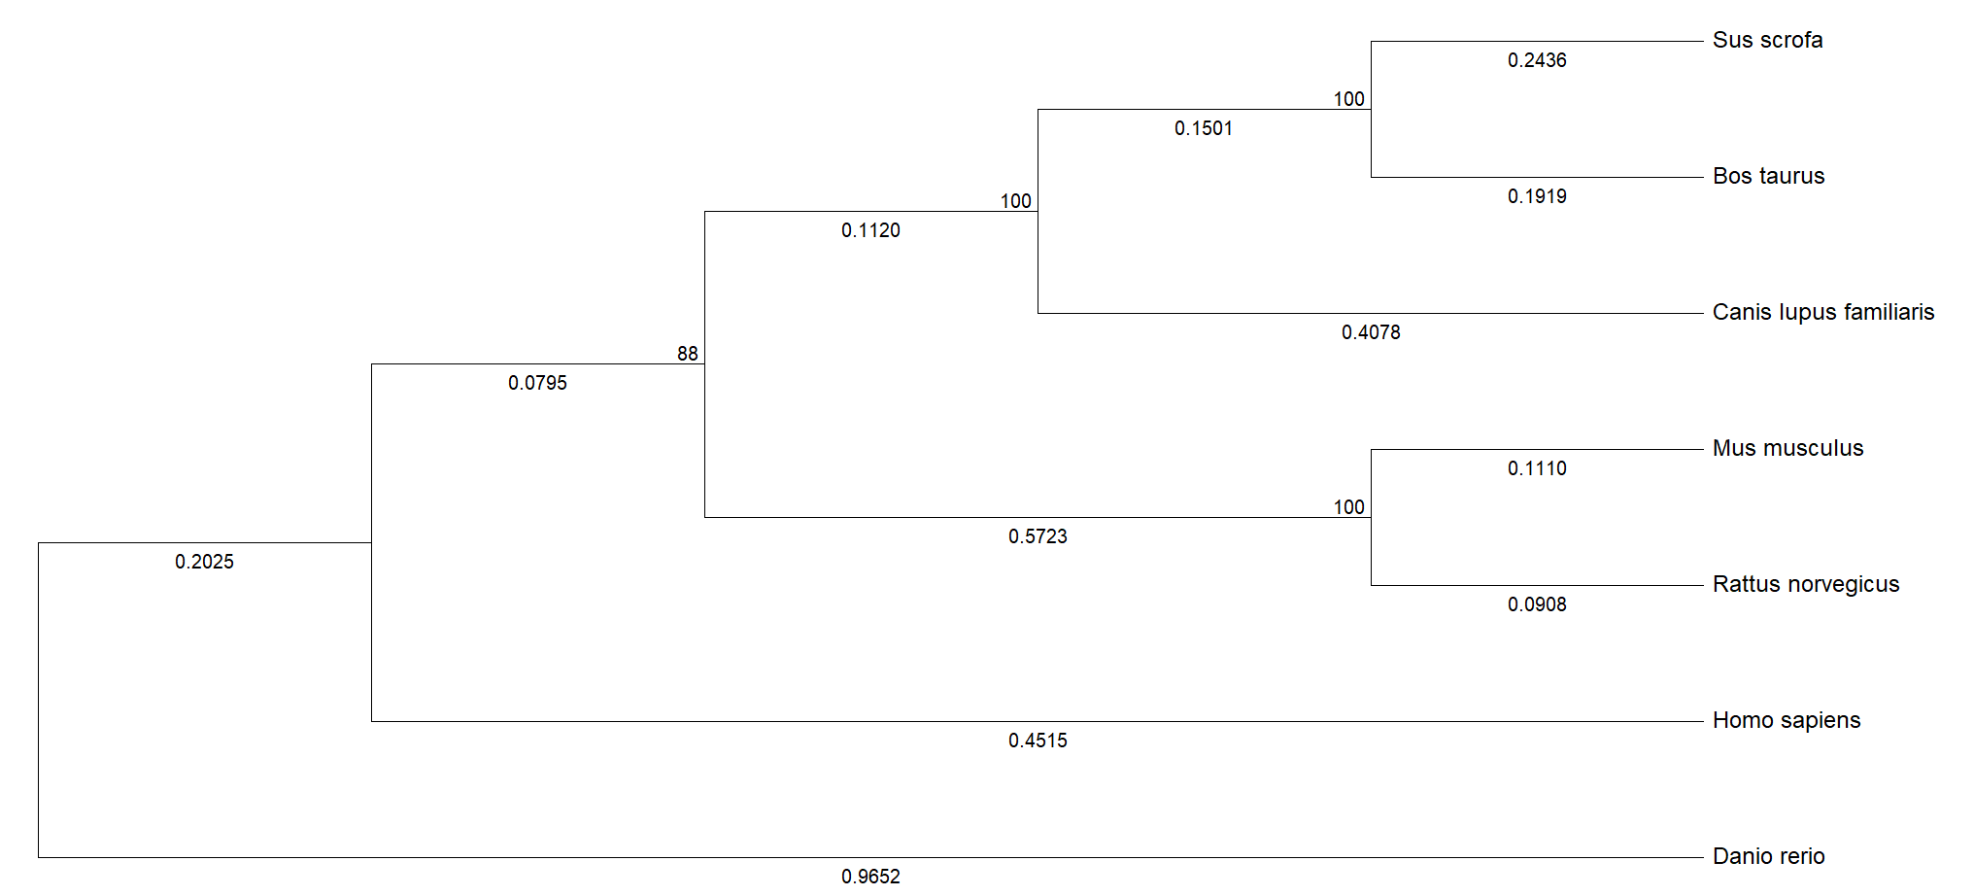

**Вывод:**

Дерево построено для семи видов позвоночных животных: Sus scrofa (домашняя свинья), Bos taurus (домашняя корова), Canis lupus familiaris (домашняя собака), Mus musculus (домовая мышь), Rattus norvegicus (серая крыса), Homo sapiens (человек разумный), Danio rerio (данио-рерио).

Наиболее близкие пары:

* Mus musculus и Rattus norvegicus формируют четкий кластер с коротким расстоянием между ними (0.1110 и 0.0908), а также высокой поддержкой Bootstrap = 100, что подтверждает их близкое родство как представителей одного отряда (грызуны).
* Sus scrofa и Bos taurus также формируют кластер с длиной ветвей 0.2436 и 0.1919 соответственно, поддержан Bootstrap-значением 100, указывающим на высокую достоверность кластеризации. Они принадлежат к отряду парнокопытных.
* Canis lupus familiaris (собака) объединяется с кластером свинья-корова, образуя общий кластер с ними, с ветвью длиной 0.1501, что подтверждает близкое филогенетическое положение среди плацентарных млекопитающих.
* Mus musculus и Rattus norvegicus объединяются с вышеуказанным кластером собакой, коровой и свиньей на расстоянии 0.5723, при поддержке Bootstrap = 100.
* Homo sapiens отделяется на расстоянии 0.4515 от общего узла с другими млекопитающими, что логично с точки зрения филогении — человек принадлежит к отдельной ветви приматов.
* Danio rerio, как представитель лучепёрых рыб, является самым удалённым видом от всех млекопитающих, с общей длиной пути к кластеру остальных — 0.9652. Это подтверждает его положение как внешней группы (outgroup), часто используемой для корневания деревьев позвоночных.

Поддержка узлов (Bootstrap values):

Все важные узлы имеют высокую поддержку: 100%, за исключением одного — объединение млекопитающих в более крупный кластер (узел с поддержкой 88), что может указывать на меньшую уверенность в данной ветви либо на особенности используемых последовательностей.

Получается филогенетическое дерево демонстрирует логичное эволюционное расположение видов. Ближайшие эволюционные родственники сгруппированы в кластеры с высокими значениями Bootstrap. Danio rerio служит внешней группой и значительно отличается от млекопитающих, что подтверждает его удалённость в эволюционном плане.